
INFORME TÉCNICO DE FISCALIZACIÓN AMBIENTAL

PROGRAMA DE CUMPLIMIENTO

JUMBO VALDIVIA

COMUNA DE VALDIVIA, LOS RIOS.

DFZ-2022-2893-XIV-PC

 | Nombre | Firma
Aprobado | EDUARDO RODRIGUEZ SEPULVEDA | 
Elaborado | JUAN HARRIES MUÑOZ | 

Contenido
Contenido 1
1 RESUMEN. 1
2 IDENTIFICACIÓN DE LA UNIDAD FISCALIZABLE. 2
2.1 Antecedentes Generales. 3
2.2 Ubicación. 4
3 INSTRUMENTOS DE CARÁCTER AMBIENTAL QUE ORIGINAN LA DICTACIÓN DE MEDIDAS PROVISIONALES. 5
4 HECHOS CONSTATADOS 5
5 CONCLUSIONES: 1

RESUMEN.

El presente documento da cuenta de los resultados de la actividad de fiscalización ambiental realizada por la Superintendencia del Medio Ambiente, a la Unidad Fiscalizable, Jumbo Valdivia, ubicado en calle Errazuriz 1040, comuna de Valdivia, ello con el objeto de verificar las metas y acciones comprometidas en el Programa de Cumplimiento aprobado mediante la Resolución Ex. N° 3 de fecha 03 de junio del 2021 del procedimiento sancionatorio Rol D-75/2021.

La actividad denominada “Jumbo Valdivia”, corresponde a un establecimiento que principalmente se basa en un supermercado y diversas tiendas asociadas a la misma ubicación. El supermercado para cumplir con funciones de climatización tanto del local como de los productos, utilizada equipos de gas cooler ventiladores y de aire acondicionado ubicados en la cubierta del local. Dichos equipos generan un nivel de presión sonora que generó una denuncia ciudadana, la cual al verificar y constatar los antecedentes presentados se pudo evidenciar la superación en decibeles en relación a la ubicación del receptor, lo que finalmente conlleva a una formulación de cargos y la presentación de un programa de cumplimento.

Un Programa de Cumplimiento se puede definir como un conjunto de acciones y metas que compromete el titular de un proyecto para superar infracciones a instrumentos de gestión ambiental (IGA) sometidos a la fiscalización y sanción de esta Superintendencia del Medio Ambiente. En este caso, superación de los decibles considerando lo establecido en el Decreto Supremo N° 38, de 11 de noviembre de 2011, del Ministerio del Medio Ambiente, que Establece Norma de Emisión de Ruidos Generados por Fuentes que Indica, en consideración a la formulación de cargos, Jumbo Valdivia comprometió 4 acciones a saber;

ACCIONES | PLAZO
- Barrera acústica, consistente en una barrera con un material cuya densidad de al menos 10 Kg/m2, la cual se debe instalar lo más cerca posible de la fuente para ser efectiva. Ésta se ubicará sobre la coronación de muro colindante, cercano a los equipos emisores de ruido. En cuanto a las dimensiones de la barrera será de 39 metros de largo por 3,5 metros de alto y los materiales a utilizar serán revestimiento de plancha de zinc, lana de vidrio y metal-com Adicionalmente, el titular habría realizado en 2019 una reprogramación del funcionamiento de los equipos por medio de control de digital, desde las 08:00 hasta las 20:00 horas. | 20/09/2021
- Una vez ejecutadas todas las acciones de mitigación de ruido, se realizará una medición de ruido con el objetivo de acreditar el cumplimiento del D.S. N° 38/2011 del MMA. La medición de ruidos deberá realizarse por una Entidad Técnica de Fiscalización Ambiental (ETFA), debidamente autorizada por la Superintendencia, conforme a la metodología establecida en el D.S. N°38/2011 del MMA, desde el domicilio de los receptores sensibles de acuerdo a la formulación de cargos, en el mismo horario en que constó la infracción y mismas condiciones. En caso de no ser posible acceder a la ubicación de dichos receptores, la empresa ETFA realizará la medición en un punto equivalente a la ubicación del receptor, de acuerdo a los criterios establecidos en el D.S. N°38/2011 del MMA | 03/09/2021
- Cargar en el SPDC el Programa de Cumplimiento aprobado por la Superintendencia del Medio Ambiente en el plazo de 5 días hábiles contados desde la notificación de la resolución que apruebe el Programa de Cumplimiento, de conformidad a lo establecido en la Resolución Exenta N° 116/2018 de la SMA. | 10/06/2021
- Cargar en el portal SPDC de la Superintendencia del Medio Ambiente, en un único reporte final, todos los medios de verificación comprometidos para acreditar la ejecución de las acciones comprendidas en el PdC, de conformidad a lo establecido en la Resolución Exenta de la SMA. (i) Impedimentos: se considerarán como tales, los problemas exclusivamente técnicos que pudieren afectar el funcionamiento del sistema digital en el que se implemente el SPDC, y que impidan la correcta y oportuna entrega de los documentos correspondientes; (ii) Acción y plazo de aviso en caso de ocurrencia, se dará aviso inmediato a la SMA, vía correo electrónico, señalando los motivos técnicos por los cuales no fue posible cargar los documentos en el sistema digital en el que se implemente el SPDC, remitiendo comprobante de error o cualquier otro medio de prueba que acredite dicha situación; y (iii) Acción alternativa: en caso de impedimentos, la entrega de los reportes y medios de verificación será a través de Oficina de Partes de la Superintendencia del Medio Ambiente. | 20/09/2021

IDENTIFICACIÓN DE LA UNIDAD FISCALIZABLE.

Antecedentes Generales.
Identificación de la Unidad Fiscalizable:  JUMBO VALDIVIA | Estado operacional de la Unidad Fiscalizable:  Operando.
Región:  Los Ríos | Ubicación específica de la unidad fiscalizable:  ERRAZURIZ 1040
Provincia:
Valdivia
Comuna:
Valdivia
Titular:  Cencosud Retail S.A. | RUT.  81.201.000-k
Representante Legal:  Ricardo Gonzalez Novoa | Domicilio titular:  Av. Kennedy Nº 9001, Las Condes, Región Metropolitana de Santiago

Ubicación.
Figura 1. Mapa de ubicación local (Fuente: Elaboración propia en base a Google Earth).
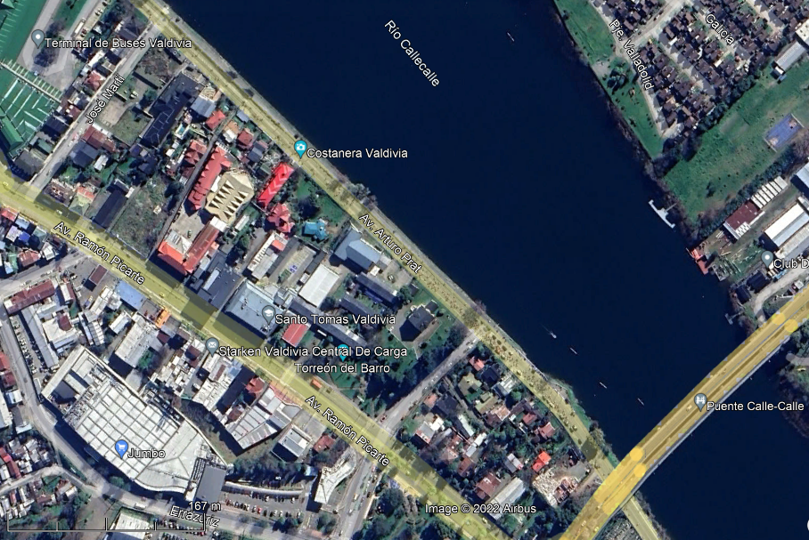
Jumbo Valdivia

Coordenadas UTM de referencia: DATUM WGS 84 | Huso: 18 | UTM N: 5590929 | UTM E: 651110
Ruta de acceso: La Unidad fiscalizable ubicado en calle Errazuriz 1040, Valdivia.

INSTRUMENTOS DE CARÁCTER AMBIENTAL QUE ORIGINAN LA DICTACIÓN DE MEDIDAS PROVISIONALES.

Identificación de Instrumentos de Carácter Ambiental fiscalizados.
N° | Tipo de instrumento | N° | Fecha | Comisión/ Institución | Título
1 | Programa de Cumplimiento | Aprobado Res. N° 3 | 03 de junio del 2021 | SMA | APRUEBA PROGRAMA DE CUMPLIMIENTO PRESENTADO POR CENCOSUD RETAIL S.A., Y SUSPENDE PROCEDIMIENTO ADMINISTRATIVO EN SU CONTRA

HECHOS CONSTATADOS

A continuación, se detalla el estado de las medidas comprometidas por el titular de la empresa Jumbo Valdivia. en el respectivo Programa de Cumplimiento, para ello se tuvo en consideración; El sistema de reportes de PDC de la SMA.

N° | Medida | Medio de Verificación | Acción cumplida/Incumplida
1 | Barrera acústica, consistente en una barrera con un material cuya densidad de al menos 10 Kg/m2, la cual se debe instalar lo más cerca posible de la fuente para ser efectiva. Ésta se ubicará sobre la coronación de muro colindante, cercano a los equipos emisores de ruido. En cuanto a las dimensiones de la barrera será de 39 metros de largo por 3,5 metros de alto y los materiales a utilizar serán revestimiento de plancha de zinc, lana de vidrio y metal-com Adicionalmente, el titular habría realizado en 2019 una reprogramación del funcionamiento de los equipos por medio de control de digital, desde las 08:00 hasta las 20:00 horas. | Ejecutada | Se dio cumplimiento a la acción.  Se instala barrera acústica correspondiente a una superficie de 126 m2 en estructura de Metalcom revestido con plancha de fibrocemento de 8 mm por una cara, por la otra la plancha de zinc lisa de 0.35 mm y lana de vidrio de 50 mm en su interior.
2 | Una vez ejecutadas todas las acciones de mitigación de ruido, se realizará una medición de ruido con el objetivo de acreditar el cumplimiento del D.S. N° 38/2011 del MMA. La medición de ruidos deberá realizarse por una Entidad Técnica de Fiscalización Ambiental (ETFA), debidamente autorizada por la Superintendencia, conforme a la metodología establecida en el D.S. N°38/2011 del MMA, desde el domicilio de los receptores sensibles de acuerdo a la formulación de cargos, en el mismo horario en que constó la infracción y mismas condiciones. En caso de no ser posible acceder a la ubicación de dichos receptores, la empresa ETFA realizará la medición en un punto equivalente a la ubicación del receptor, de acuerdo a los criterios establecidos en el D.S. N°38/2011 del MMA | Ejecutada | Se dio cumplimiento a la acción.  Se realizó medición de ruido en la unidad fiscalizable el 19 de octubre de 2021 por Acustec, entidad EFTA 059-01. En el documento adjunto se entregan los resultados de las actividades de inspección ambiental realizada de acuerdo al Decreto Supremo N°38/11 del Ministerio del Medio Ambiente, “Norma de Emisión de Ruidos Generados por Fuentes que indica”, de la Unidad Inspeccionada “Jumbo Valdivia”, la cual arroja resultados de emisión en cumplimiento con la normativa. Las mediciones de ruido fueron realizadas en el receptor identificado en la Resolución Exenta N°3/ROL D-075-2021 SMA el 19 de octubre de 2021 en horario nocturno. Titular adjunta carta de fecha 23 de septiembre 2020, en donde da aviso de la carga de Programa de Cumplimiento en el sistema SPDC. (Anexo 2)
3 | Cargar en el SPDC el Programa de Cumplimiento aprobado por la Superintendencia del Medio Ambiente en el plazo de 5 días hábiles contados desde la notificación de la resolución que apruebe el Programa de Cumplimiento, de conformidad a lo establecido en la Resolución Exenta N° 116/2018 de la SMA. | Ejecutada | Se dio cumplimiento a la acción.  Se cargo el Programa de Cumplimiento aprobado por la SMA.
4 | Cargar en el portal SPDC de la Superintendencia del Medio Ambiente, en un único reporte final, todos los medios de verificación comprometidos para acreditar la ejecución de las acciones comprendidas en el PdC, de conformidad a lo establecido en la Resolución Exenta de la SMA. (i) Impedimentos: se considerarán como tales, los problemas exclusivamente técnicos que pudieren afectar el funcionamiento del sistema digital en el que se implemente el SPDC, y que impidan la correcta y oportuna entrega de los documentos correspondientes; (ii) Acción y plazo de aviso en caso de ocurrencia, se dará aviso inmediato a la SMA, vía correo electrónico, señalando los motivos técnicos por los cuales no fue posible cargar los documentos en el sistema digital en el que se implemente el SPDC, remitiendo comprobante de error o cualquier otro medio de prueba que acredite dicha situación; y (iii) Acción alternativa: en caso de impedimentos, la entrega de los reportes y medios de verificación será a través de Oficina de Partes de la Superintendencia del Medio Ambiente. | Ejecutada | Se dio cumplimiento a la acción.  Se cargo reporte final en el sistema.

Registros
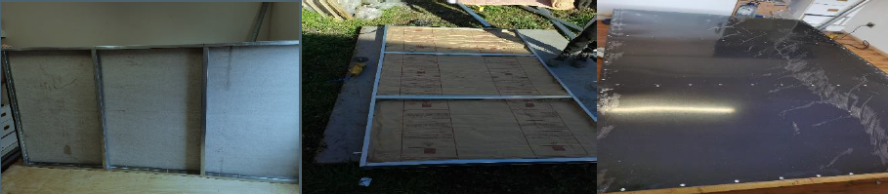
Fotografía 1. | Fecha: 08/11/2021
Descripción del medio de prueba: Construcción y materialidad de barrera acústica, principalmente metalcom, revestida con fibrocemento, lana mineral y plancha de zinc.

Registros
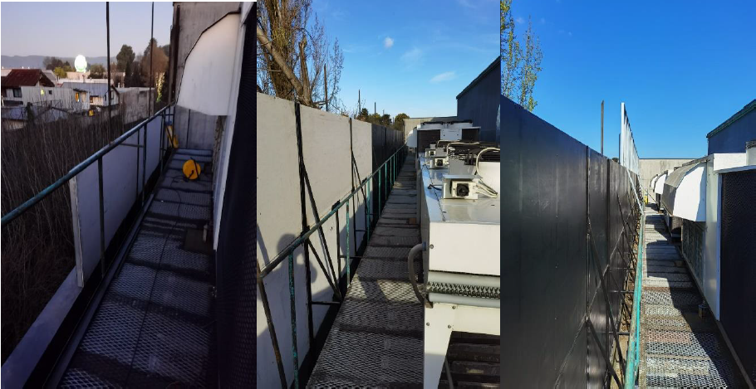
Fotografía 2. | Fecha: 08/11/2021
Descripción del medio de prueba: Etapa de instalación de barrera acústica. En fotografía se observa casas receptoras de maquinarías de frio. La instalación de la barrera acústica se localiza principalmente en las cercanías de las maquinas de frio.

Registros
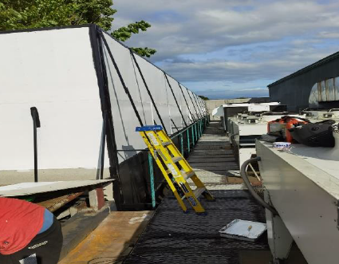
Fotografía 2. | Fecha: 08/11/2021
Descripción del medio de prueba: Etapa de terminación de instalación de barrera acústica.

CONCLUSIONES:

De las actividades de fiscalización realizadas a Jumbo Valdivia, que consistió en la revisión de antecedentes en Procedimientos Sancionatorios de la SMA, se puede establecer que el titular cumplió con las acciones establecida en el Programa de Cumplimiento. Efectivamente, la empresa adoptó medidas de mitigación de ruidos mediante barrera acústica. así dar cumplimiento a norma de ruidos D.S Nº38/11.

N° Anexo | Nombre Anexo
1 | Informe de ruidos y construcción Barrera Acústica.
2 | Evaluación de ruidos con barrera acústica instalada.

